Задание для обучающихся с применением дистанционных образовательных технологий и электронного обучения

ДОП: Декоративно-прикладное искусство
Тема: Изготовление цветов «Пион» из фоамирана

Необходимые материалы:
- Фоамиран. Толщина одного листа фоамирана не более 1 мм. Это придаст поделке большую реалистичность. Потребуются полотна темно-зеленого, темно-розового, светло-розового оттенков.
- Лента для фиксации.
- Акриловые водные краски темно-розового, желтого, болотного цвета.
- Проволока. Для формирования стебля подойдет толстый, хорошо гнущийся вариант. Листьям достаточно небольшого тонкого отреза.
- Художественные кисти.
- Ножницы, клей.
- Для сердцевины бутона подбирают бусину, камень, блестящую фольгу.
- Выкройка лепестков, листьев.

Содержание занятия:

Для изучения материала необходимо воспользоваться лекционным материалом (инструкционной картой).
Данные материалы представлены на сайте https://bgdn-bpt.profiedu.ru/ (дистанционное обучение), а так же на страничке в социальной сети Вконтакте https://vk.com/id519244023, на платформе дистанционного обучения Google Класс https://classroom.google.com/

Задание для обучающихся:
Ознакомиться (прочитать) содержание лекционного материала (инструкционную карту). Выполнить работу.

Форма отчета.
Сделать фото полученного изделия.

Получатель отчета. Сделанные фото конспекта высылаем в
WhatsApp (+79021500127),
VK https://vk.com/id58389694, https://vk.com/id519244023
электронная почта t.zamana@yandex.ru

Инструкционно-технологическая карта изготовления цветка «Пион» из фоамирана

Необходимые материалы:
- Фоамиран. Толщина одного листа фоамирана не более 1 мм. Это придаст поделке большую реалистичность. Потребуются полотна темно-зеленого, темно-розового, светло-розового оттенков.
- Лента для фиксации.
- Акриловые водные краски темно-розового, желтого, болотного цвета.
- Проволока. Для формирования стебля подойдет толстый, хорошо гнущийся вариант. Листьям достаточно небольшого тонкого отреза.
- Художественные кисти.
- Ножницы, клей.
- Для сердцевины бутона подбирают бусину, камень, блестящую фольгу.
- Выкройка лепестков, листьев.

- Вырезаем заготовки из выкройки:
А-лепесток – 10 светло-розовых;
Б-лепесток – 10 светло-розовых, 5 темно-розовых;
С-часть – 10 лепестков ствело-розового цвета;
Д – 5 частей темно-розового оттенка;
З-листок – 3 штуки темно-зеленого цвета;
М – 6 листов темно-зеленого оттенка;
К, Л – подклейки-чашелистники – 6 штук в темно-зеленом цвете;
Ж – заготовка для оформления сердцевины с тычинками.

- Схемы лепестков и зелени для распечатки:
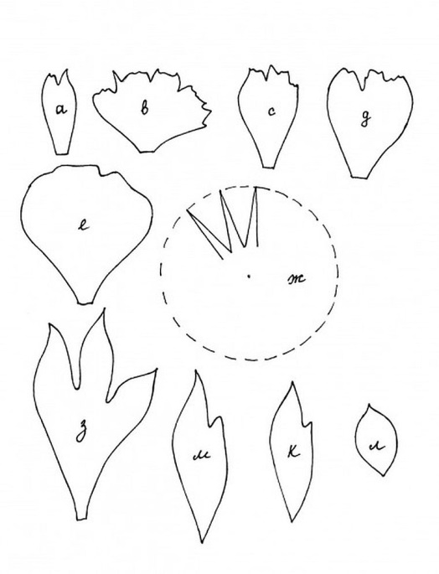
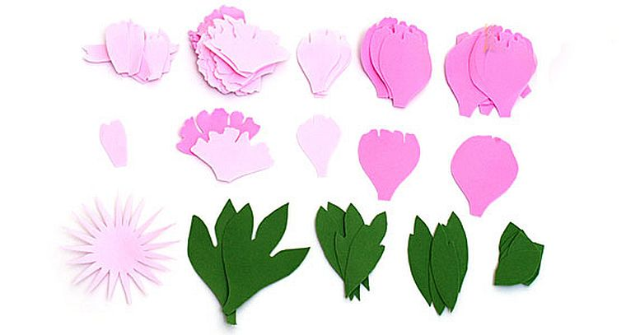

- Выполняем тонировку частей цветка акриловой краской.

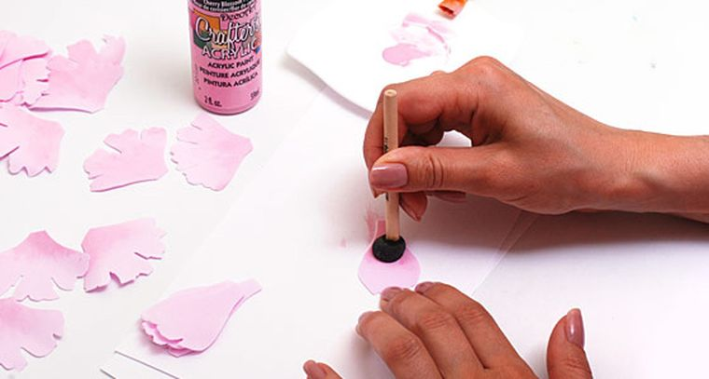

- Процесс гофрирования деталей проводим в несколько этапов согласно схеме:
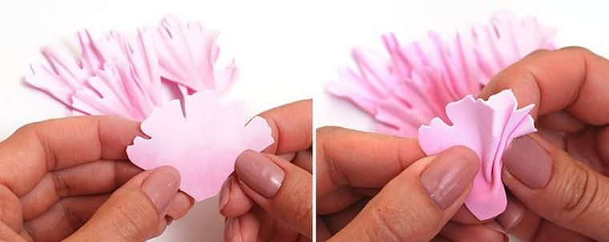
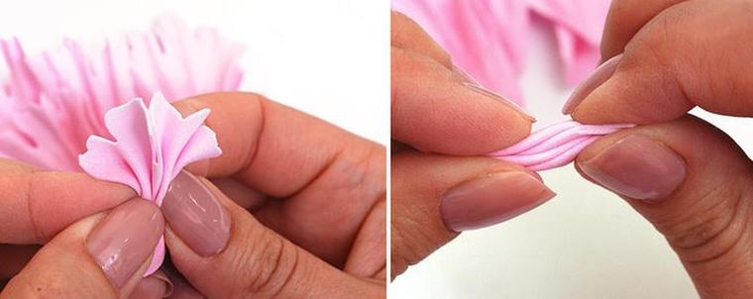
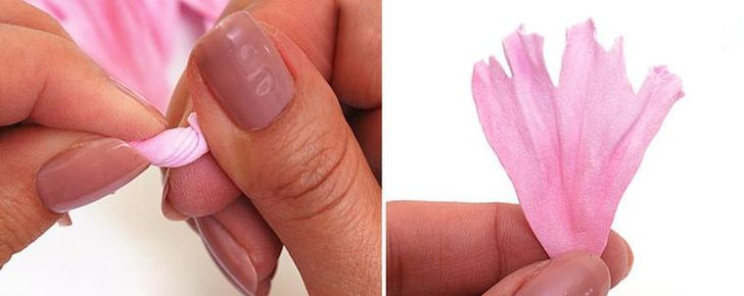
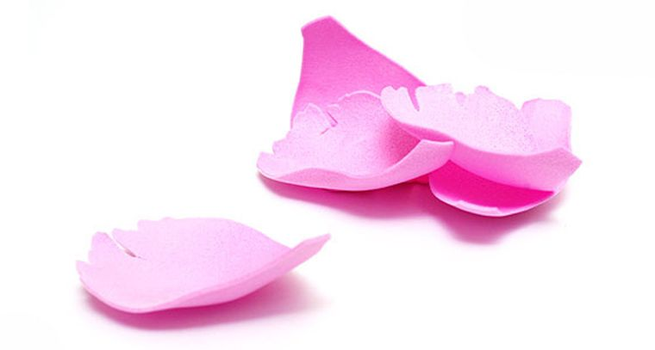
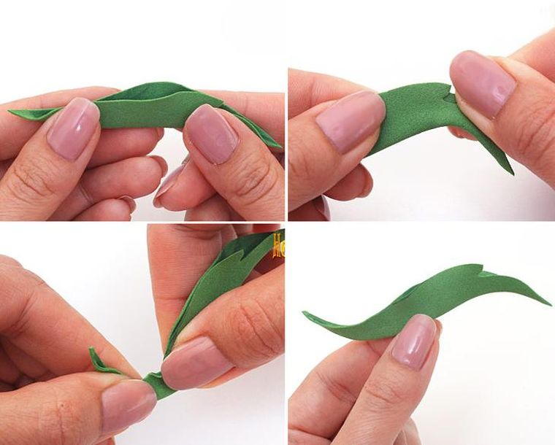
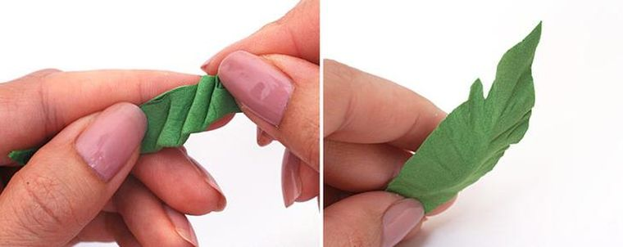
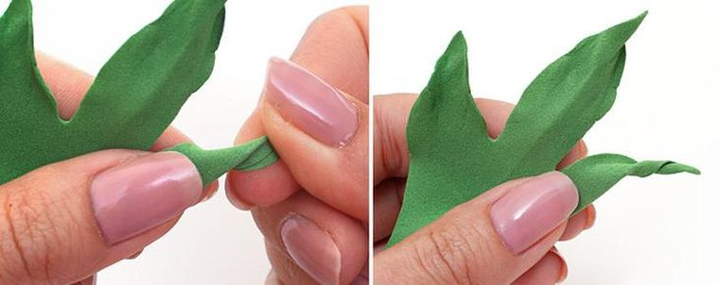
- Окончательный сбор пиона. Для создания основы из фольги скатываем шар диаметром 1,5 см. В нем формируем отверстие, куда заливаем клей, устанавливаем проволоку.
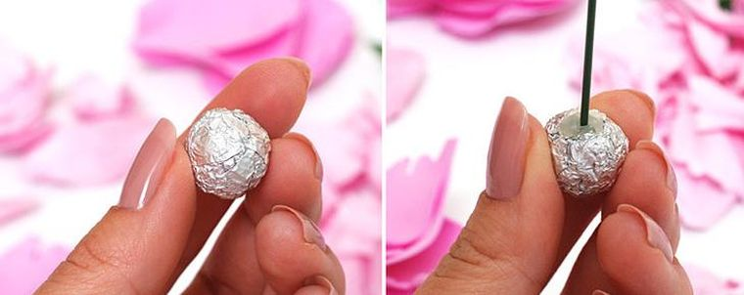
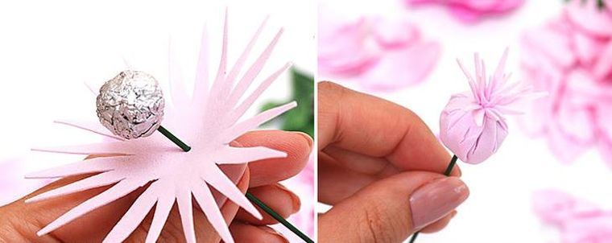

- Лепестки тычинок окрашиваем желтой акриловой краской. К основанию клеем крепим 10 деталей А.
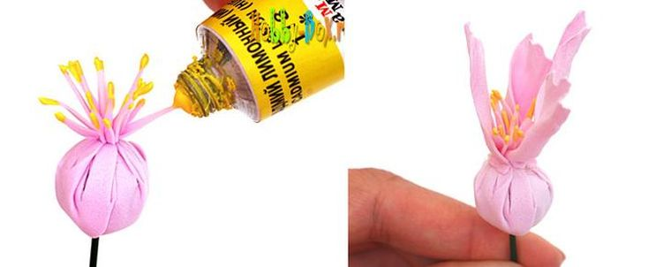
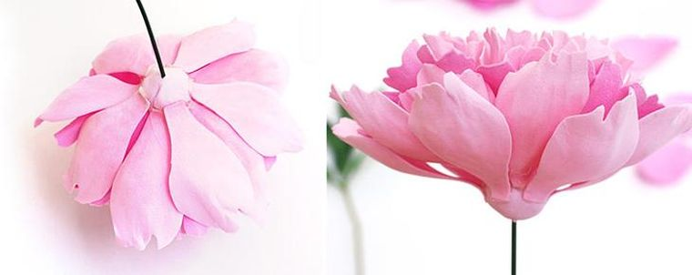
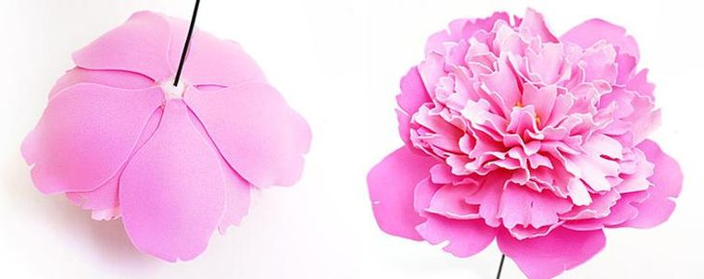
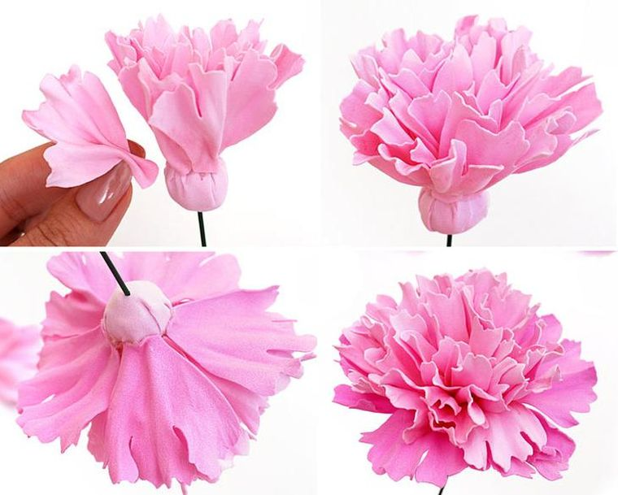

- После крепления чашелистиков начинаем оформлять листья согласно схемам.
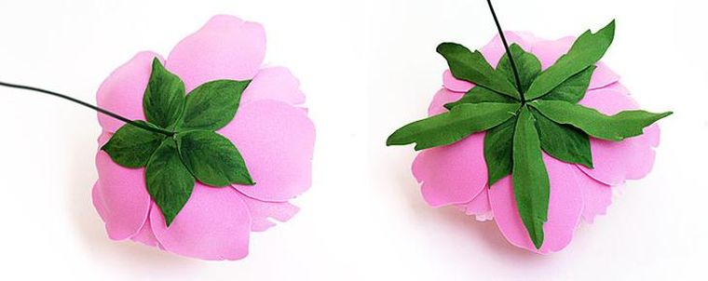
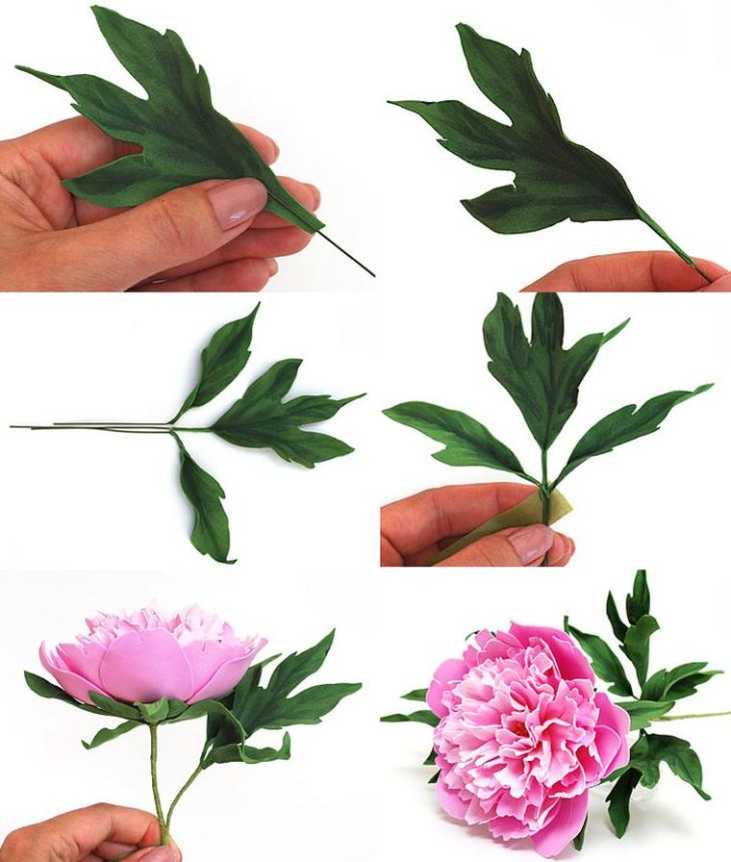
Готовый пион можно использовать в составе букета, для декора украшений, брошей.

